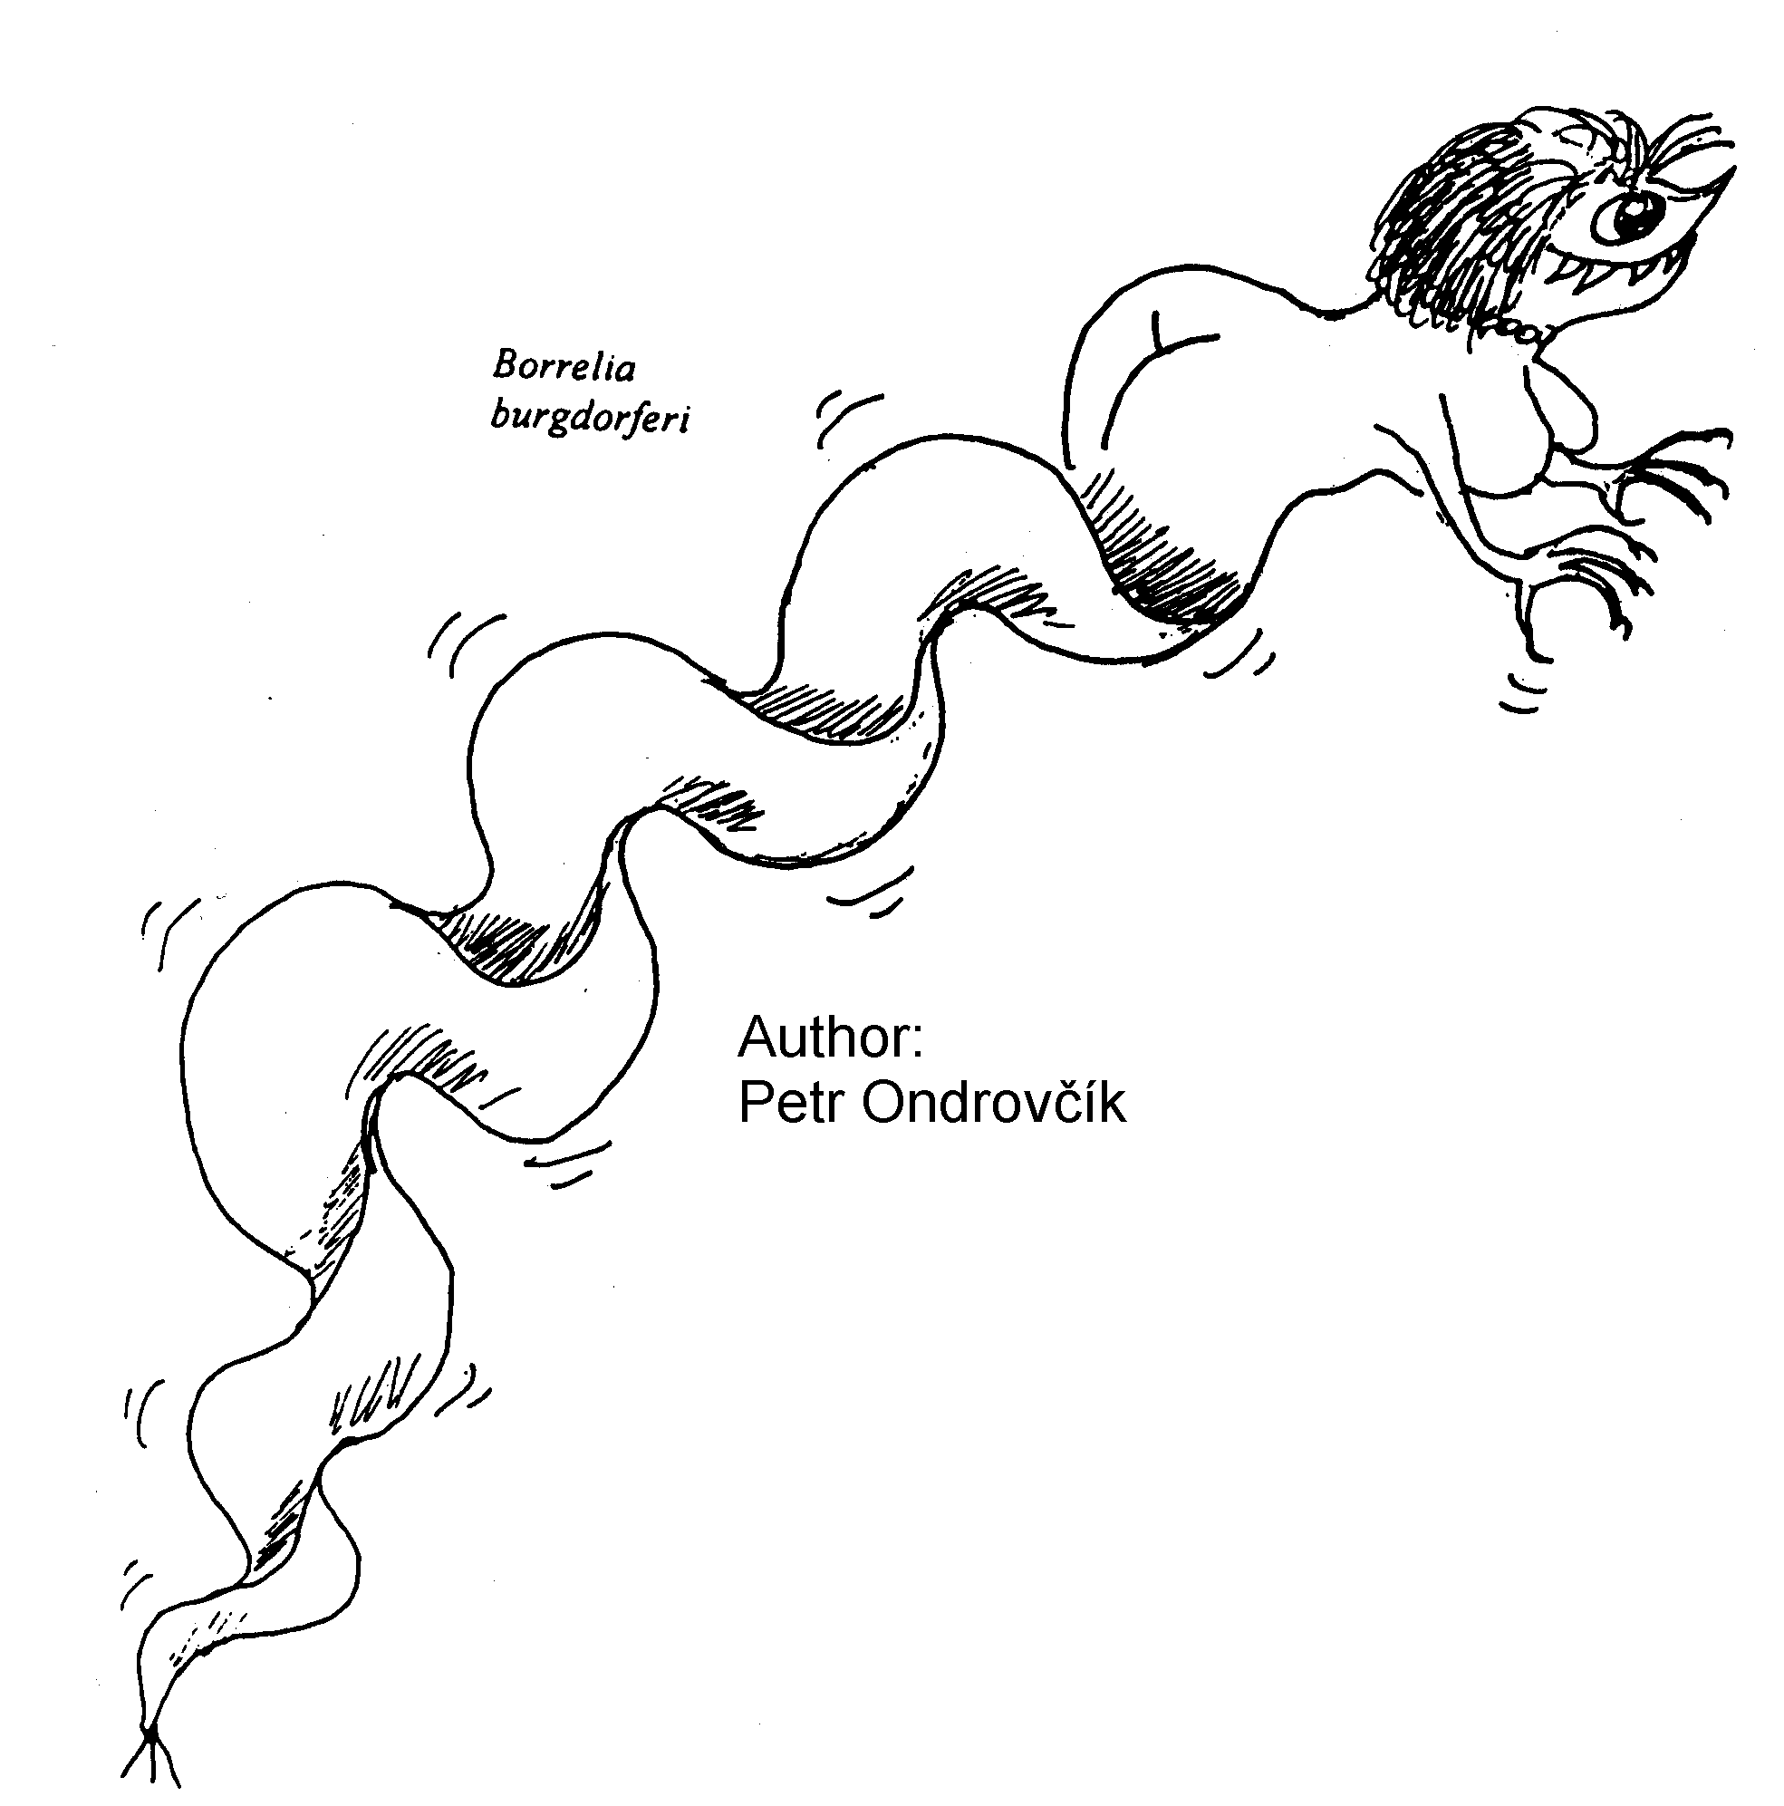
Téma P09: Diagnostika spirochetálních infekcí
K nastudování: Borrelia, Leptospira,Treponema (z učebnic, WWW atd.)
Z jarního semestru: Mikroskopie, PCR, průkazy antigenů a protilátek

Lymeská borrelióza
Společná tabulka pro úkoly 1, 2 a 3.
Písmeno pacienta | Krátký klinický popis  (1–3 slova charakterizující situaci) | ELISA (Úkol 1) |  |  |  | W. blotting (Ú2) |  | PCR  (Ú3)  (+/–) | Závěr:  konečná interpretace, dopor. případné léčby
Písmeno pacienta | Krátký klinický popis  (1–3 slova charakterizující situaci) | IgM |  | IgG |  | IgM  (+/–) | IgG  (+/–) | PCR  (Ú3)  (+/–) | Závěr:  konečná interpretace, dopor. případné léčby
Písmeno pacienta | Krátký klinický popis  (1–3 slova charakterizující situaci) | Abs. | (+/–) | Abs. | (+/–)
J
K
L
M
N

Úkol 1: Průkaz protilátek proti Borrelia garinii metodou ELISA
Odečtěte podle výkladu vyučujícího výsledek reakce u pacientů s podezřením na lymeskou borreliózu. Určujeme protilátky ve třídě IgG a IgM. V poli A1 (odpovídá důlku A1 v mikrotitrační destičce) naleznete hodnotu CAL (hraniční hodnotu; všechny hodnoty absorbance nad CAL jsou pozitivní, vše pod CAL budiž negativní). V polích B1 a C1 jsou kontroly. Pacienti označení písmeny J až N jsou v barevně označených polích.
Zapište hodnotu CAL, zkontrolujte, jestli negativní a pozitivní kontrola je v pořádku. Pak odečtěte a vyhodnoťte výsledky ELISA reakce pro pacienty No. J, K, L, M, N (ty nepište sem, použijte hlavní tabulku nahoře).
Hodnota CAL (důlek A1): |  | Hodnota absorbance K+ (důlek B1): |  | ❒ K+ je OK   K+ není OK | ←  zaškrtněte, co platí
IgM |  | Hodnota absorbance K– (důlek C1): |  | ❒ K– je OK   K– není OK | ←  zaškrtněte, co platí
Hodnota CAL  (důlek A1): |  | Hodnota absorbance K+ (důlek B1): |  | ❒ K+ je OK   K+ není OK | ←  zaškrtněte, co platí
IgG |  | Hodnota absorbance K– (důlek C1): |  | ❒ K– je OK   K– není OK | ←  zaškrtněte, co platí

Úkol 2: Průkaz protilátek proti Borrelia garinii pomocí Western blottu
U pacientů řešených v úkolu č. 1 se vzorky séra či likvoru testovaly také Western blottem. Odečtěte výsledky dle instrukcí. Pro odečtení reakce použijte kontrolní proužek. Diagnostické schéma je vždy stejné: ELISA je použita ke screeningu, Western blot ke konfirmaci jejích výsledků. Odečtěte Western blot u pacientů J až N a zapište výsledky do hlavní tabulky.

Úkol 3: Diagnostika Lymeské borreliózy pomocí PCR
Pomocí dané fotografie PCR produktu na agarózovém gelu zakreslete a zaznamenejte, který z testovaných vzorků je pozitivní. PCR diagnostika se prováděla s ohledem na závažnost anamnézy pouze u dvou z pěti řešených pacientů. Poté proveďte celkové zhodnocení všech tří úkolů a zapište závěr.

Syfilis

Úkol 4: Přímý průkaz syfilis.
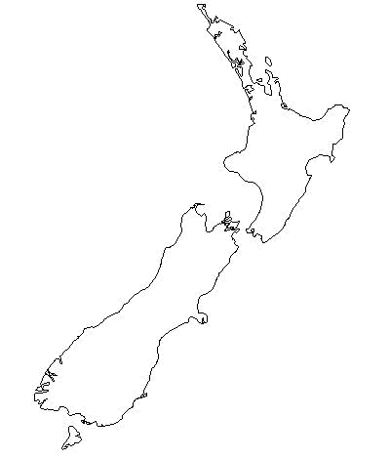
Přímý průkaz syfilis je možný pouze v případě zaslání vhodných vzorků do laboratoře. V některých stádiích nemoci však není k mání žádný vhodný vzorek pro tento účel.

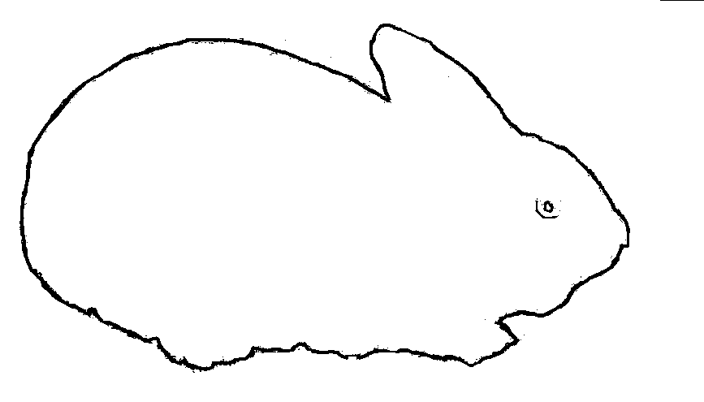
a) Rabbit infectivity test – RIT
Zapište název králíka používaného pro tento test.
(Je odvozen z tohoto souostroví: →→→→→→→→→→.)
Exudát z podezřelého vředu je zpravidla vyhodnocován zástinovou mikroskopií a očkován do králičích varlat. Testované zvíře začíná trpět orchitidou 10 dní po naočkování. Název králíka:

b) Mikroskopie v zástinu
Podívejte se na mikrofotografii treponemat ze zástinové mikroskopie, zakreslete princip zástinové mikroskopie a zaznamenejte výsledek svého pozorování.

c) Přímá imunofluorescence
Podívejte se na mikrofotografii treponemat získanou z fluorescenčního mikroskopu a zaznamenejte výsledek.
4b) princip | 4b) výsledek | 4c)
Původce syfilis, Treponema pallidum subsp. pallidum, NENÍ kultivovatelný organismus. Diagnostika závisí na stádiu nemoci.

Nepřímý průkaz syfilis
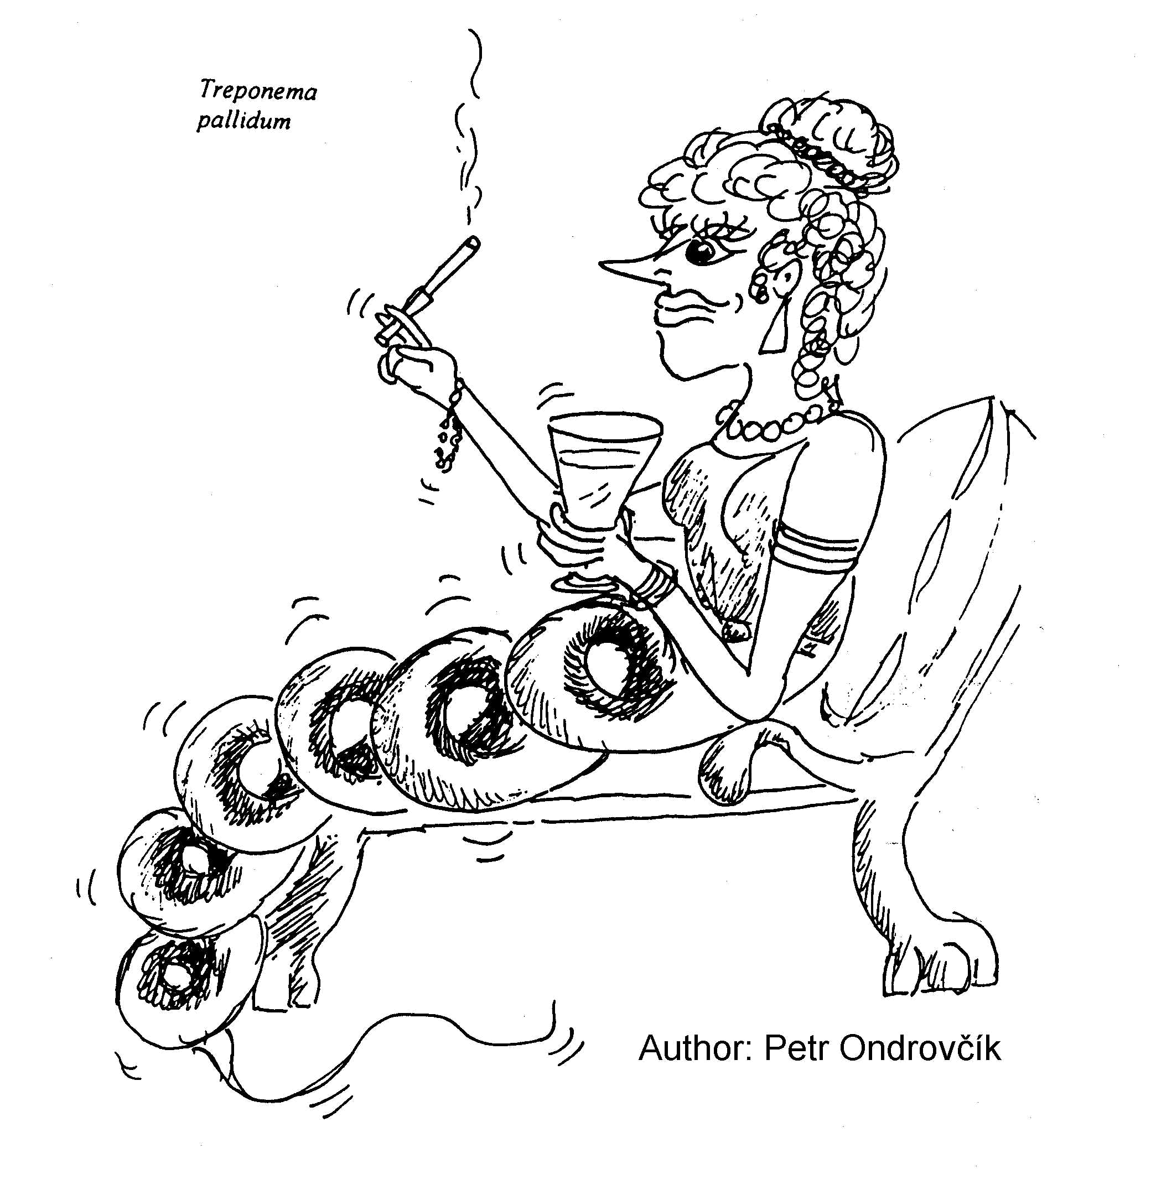
Společná tabulka pro úkoly 5 a 6.
Písmeno pacienta | Krátká  klinická  charakterizace případu | Úkol 5  screening |  | Úkol 6  konfirmace |  |  |  |  |  |  | Závěr:  konečná interpretace, doporučení případné léčby
Písmeno pacienta | Krátká  klinická  charakterizace případu | RRR | TPHA | FTA-ABS | ELISA |  |  |  | WB |  | Závěr:  konečná interpretace, doporučení případné léčby
 |  |  |  |  | IgM |  | IgG |  | IgM (+/–) | IgG (+/–) | Závěr:  konečná interpretace, doporučení případné léčby
 |  |  |  |  | Absor- bance | (+/–) | Absor- bance | (+/–) | IgM (+/–) | IgG (+/–) | Závěr:  konečná interpretace, doporučení případné léčby
A
B
C
D
E

Úkol 5: Screening syfilis – RRR a TPHA
Těhotné ženy a dárci krve jsou screeningově vyšetřováni rychlou reaginovou reakcí (RRR) a Treponema pallidum pasivní hemaglutinací (TPHA). Posuďte výsledky screeningu u předložené skupiny osob a stanovte, u koho je třeba ještě zajistit podrobnější, tzv. konfirmační (potvrzovací) vyšetření. Výsledky zapište přímo do tabulky.
RRR: pozitivní je vyvločkování. TPHA: pozitivní je tvorba aglutinátu. Více viz praktikum J07.

Úkol 6: Konfirmace syfilis – FTA-ABS, ELISA a Western blotting
Vyhodnoťte výsledky FTA-ABS, ELISA a western blottingu (WB) u pacientů se suspektní syfilis (viz předchozí úkol). Spočítejte cut-off a porovnejte s ním hodnoty pozitivní a negativní kontroly a výsledky pacientů.
V poli/důlku A1 je přítomen blank.
Hodnota cut off (C1 + D1) / 2 |  | Hodnota absorbance K– (pole/důlek B1): |  | ❒ K– je OK   K– není OK | ←  zaškrtněte, co platí
IgM |  | Hodnota absorbance K+ (pole/důlek E1): |  | ❒ K+ je OK   K+ není OK | ←  zaškrtněte, co platí
Hodnota cut off (C1 + D1) / 2 |  | Hodnota absorbance K– (pole/důlek B1): |  | ❒ K– je OK   K– není OK | ←  zaškrtněte, co platí
IgG |  | Hodnota absorbance K+ (pole/důlek E1): |  | ❒ K+ je OK   K+ není OK | ←  zaškrtněte, co platí

Leptospiróza
Úkol 7: Přímý průkaz Leptospira sp.
Podle daného obrázku popište a zakreslete morfologii leptospir kultivovaných na tekutém Korthoffově médiu po dva týdny. Pro test byla použita moč pacienta s podezřením na leptospirózu.
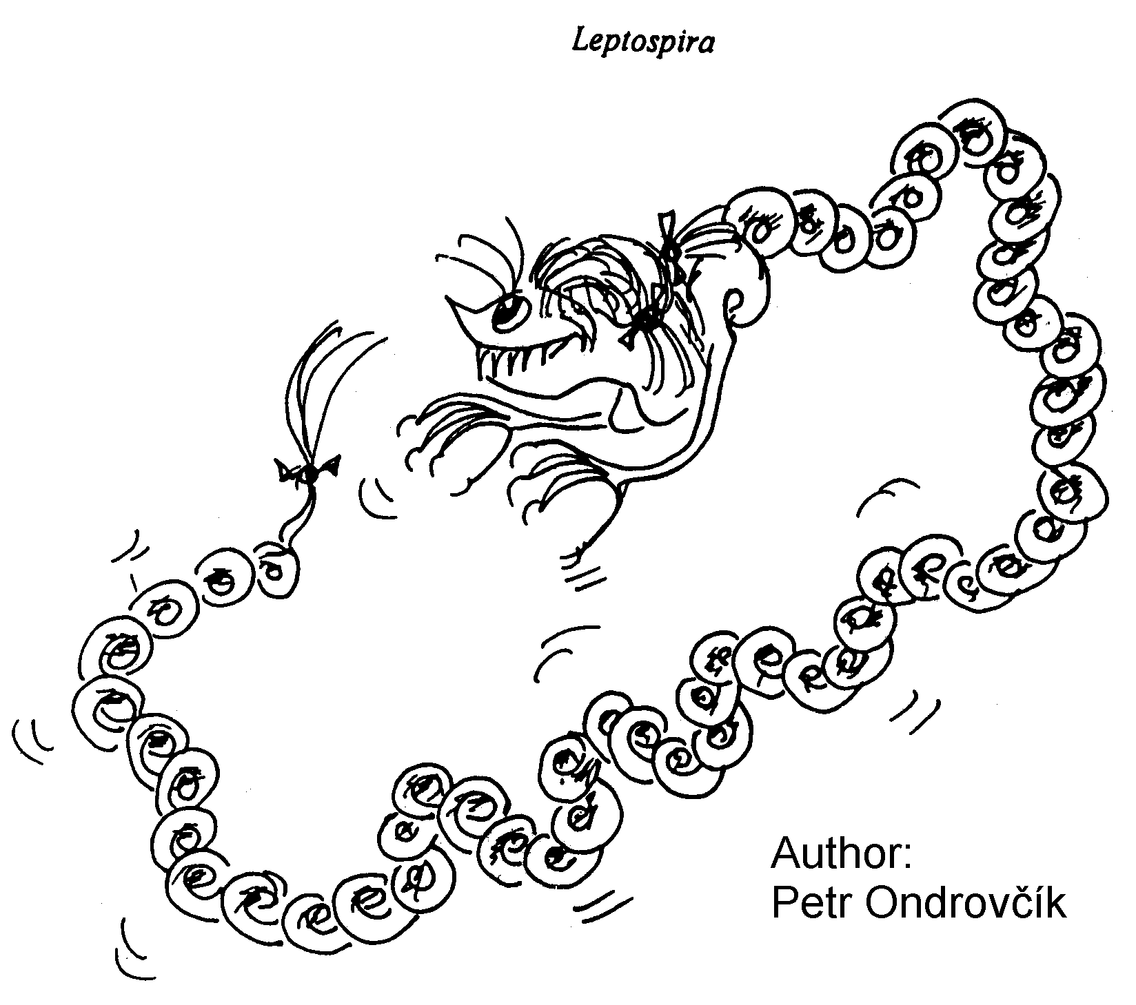

Kontrolní otázky:
Autor:

1. Jaké je základní omezení diagnostiky spirochétových infekcí ve srovnání s běžnými bakteriálními infekcemi?

2. Pacientovi bylo odstraněno klíště přisáté asi 2 dny v popliteální jamce, lékař navrhl zároveň odebrat krev „na borrelie“. Co tímto označením mínil a jaký nález lze v této souvislosti očekávat?

3. Proč je materiál, v němž byly metodou ELISA prokázány protilátky proti některé z borrelií, vyšetřen ještě western blotem?

4. Jaké vzorky připadají v úvahu pro přímý průkaz syfilis?

5. Má smysl testovat metodou PCR materiál od pacienta, který je séronegativní (nemá protilátky proti borreliím)?

6. Stanovuje se citlivost na antibiotika u původců spirochétových infekcí?

7. U těhotné ženy byla zjištěna pozitivita RRR, jaká bude interpretace tohoto nálezu, případně další postup?

8. Je nutné při opakovaných kontrolách syfilitiků stanovovat protilátky vždy všemi sérologickými testy?

9. Která reakce nejlépe slouží k posouzení aktivity syfilis?

